郑州市水资源公报
ZHENGZHOU WATER RESOURCES BULLETIN

2018年

郑州市水利局

郑州市水资源公报
2018年

审 定：张胜利 席献军
主 审：刘玉钊 苗红雄
审 核：乔海平
编 写：王 闯 孟春丽 李雪丽 陈 峰 宋 磊
参加人员：陈淮颖 赵轩府 王瑜勣 张 允 丁华璞
李晓光 孙元杰 翟延龙 鲁 琳 张俊辉
张富林 常春光

发布单位：郑州市水利局

目 录

1 综 述 1
2 水资源量 3
2.1 降水量 3
2.1.1 降水量的年内分配 3
2.1.2 降水量的空间分布 4
2.2 地表水资源 4
2.2.1 地表水资源的分布 6
2.2.2 实测和天然径流量及其变化 6
2.3 地下水资源 7
2.3.1 地下水资源量与补给量 7
2.4 水资源总量 9
3 蓄水动态 10
3.1 水库蓄水动态 10
3.2 浅层地下水动态变化 11
3.3 平原区浅层地下水埋深情况 11
3.3 市域城市建成区地下水动态 16
4 水资源利用 23
4.1 供水量 23
4.2 用水量 24
4.3 耗水量 28
4.4 废污水排放 29
4.5 用水指标 30
5 水功能区水质 32
5.1 水功能区水质达标评价 32
5.2 省考核水功能区达标评价 33
6 水资源管理 37
6.1 实行最严格水资源管理制度 37
6.2 水资源管理体制改革 37
6.3 地下水压采 38
6.4水资源规划及调查评价 38
6.5 入河排污口管理 38
6.6节水型社会建设 39

1 综 述
2018年郑州市水资源公报参与计算的行政分区为5市1县3区，总面积为7511.3km²（含航空城纳入尉氏县的65km²面积），其中新密市（978.0km²）、新郑市（713.0km²）、荥阳市（892.2km²）、登封市（1219.0km²）、中牟县（1203.0km²）、郑州市区（992.6km²）、航空港区（415.0km²）、上街区（57.5km²）和巩义市（1041.0km²）。其中航空港区范围涉及为新郑市（190.0km²）、中牟县（160.0km²），以及尉氏县（65.0km²）的部分区域。
2018年郑州市面平均年降水量为559.3mm，折合降水总量为42.0102亿m³，比上年525.2mm增加6.5％，比多年均值（1956～2000年系列）635.6mm减少12.0％，属平水年份。2018年度郑州市水资源总量（是指区域降水所形成的地表和地下的产水量，不包括区外来水量，如引黄、南水北调的供水）为7.2782亿m³；产水系数是水资源总量与降水量的比值，为0.1732；产水模数是水资源总量与行政区域面积之比，为9.7万m³/km²。其中地表水资源量为3.6424亿m³，地下水资源量为5.4516亿m³，地表水与地下水重复计算量为1.8158亿m³。
2018年郑州市14座中型水库年初蓄水量0.4624亿m³，年末蓄水量0.4665亿m³，年蓄水变量增加0.0041亿m³。根据郑州市辖区内的56眼浅层地下水常观井观测资料统计，郑州市全区浅层地下水平均水位较年初上升了0.05m。
2018年郑州市域城市建成区的浅层地下水枯水期（5月份）较2017年同期水位上升0.14m，丰水期（9月份）较2017年同期水位下降0.41m；中深层地下水枯水期（5月份）较2017年同期水位上升2.90m，丰水期（9月份）较2017年同期水位上升0.81m。
2018年郑州市各类水源供水总量为20.7064亿m³。其中：地表水供水总量11.0503亿m³，占总供水量的50.36%；地下水供水量为7.0107亿m³，占总供水量的33.9%；其它水源供水量为2.6455亿m³，占总供水量的12.8%。2018年郑州市流域调水为8.8049亿m³，其中引黄水量3.2404亿m³，南水北调水量5.5645亿m³。
2018年度郑州市用水总量为20.7064亿m³，符合省下达给郑州市2018年度最严格水资源管理控制目标用水总量目标值21.89亿m³的要求。在分项用水中，农业用水量为4.2318亿m³；工业用水量为5.2669亿m³；生活用水量6.5996亿m³；生态环境用水4.6081亿m³。
2018年度郑州市耗水总量估算为9.2508亿m³，占用水量的44.7%。废污水排放量估算为8.3961亿m³，平均排放量为230万m³/d。
2018年郑州市人均用水量为204m³；万元GDP（当年价）用水量按GDP用水口径统计为10.6m³，按用水全口径统计为20.4m³；万元工业增加值（当年价）用水量14.1m³（含火电）；城镇综合生活人均用水207L/d。
2018年郑州市万元GDP用水量按2015年不变价折算后为11.1m³，达到河南省2018年度最严格水资源管理控制目标中万元GDP用水量13.6m³目标要求。
2018年郑州市万元工业增加值用水量按2015年不变价折算后为12.0m³，达到河南省2018年度最严格水资源管理控制目标中万元工业增加值用水量14.9m³目标要求。
2018年郑州市列入省考核地表水功能区11个，除1个水功能区全年断流，不参与达标评价外，水功能区达标率为80.0%，达到河南省2018年度最严格水资源管理控制目标水功能区达标率54.54%的要求。

2 水资源量

2.1 降水量
2018年郑州市面平均年降水量为559.3mm，折合降水总量为42.0102亿m³，比上年增加6.5%，比多年均值（1956～2000年系列）635.6mm减少12.0%，属平水年份。各行政分区降水量见表1。
表1 2018年郑州市行政分区降水量
行政分  区名称 | 计算面积  （km²） | 年降水量 |  | 多年均值  降水量  （亿m³） | 与上年比较  （±%） | 与多年均值  比较  （±%）
 |  | mm | 亿m³
新密市 | 978.0 | 577.8 | 5.6506 | 6.7286 | -1.4 | -16.0
新郑市 | 713.0 | 492.5 | 3.5116 | 4.7201 | -16.7 | -25.6
荥阳市 | 892.2 | 538.7 | 4.8066 | 5.4606 | 15.8 | -12.0
登封市 | 1219.0 | 570.5 | 6.9544 | 8.0600 | -2.5 | -13.7
中牟县 | 1203.0 | 536.4 | 6.4535 | 7.2914 | 23.3 | -11.5
郑州市区 | 992.6 | 593.1 | 5.8867 | 6.2127 | 12.2 | -5.3
航空港区 | 415.0 | 490.7 | 2.0362 | 2.6229 | 5.4 | -22.4
上街区 | 57.5 | 556.5 | 0.3200 | 0.3487 | 21.3 | -8.2
巩义市 | 1041 | 613.9 | 6.3906 | 6.3001 | 15.4 | 1.4
合计 | 7511.3 | 559.3 | 42.0102 | 47.7451 | 6.5 | -12.0

2.1.1 降水量的年内分配
2018年全市降水时间分配很不均匀，主要集中在7月、8月、9月三个月份。8月份降水量最大，为120.5mm；9月份次之，降水量为89.1mm；7月份降水量为84.4mm。三个月合计降水量294.0mm，占全年总降水量的52.6%。全年降水量最小月为10月份，降水量为0.3mm。见图1。
全市汛期（6～9月）降水量为357mm，占全年降水量的63.8%。8月份降水最多，降水量为120.5mm，占汛期降水总量的33.8%，占年降水总量的21.5%。6月、7月、9月降水量依次为63.0mm、84.4mm和89.1mm。

图1 2018年郑州市逐月面平均降水量图

2.1.2 降水量的空间分布
2018年全市的降水空间分布不均匀，高值区出现在新密市小王庄和郑州市区常庄水库附近；降水低值区出现在新郑市老观寨水库一带。年降水量最大值出现在新密市小王庄站，降水量达734.4m。年降水量最小值出现在新郑市老观寨站，降水量仅为345.7mm。降水分布情况见图2。

2.2 地表水资源
2018年郑州市地表水资源量3.6424亿m³，折合径流深为48.5mm，比上年增加11.9%；比多年均值（1956～2000年系列）地表水资源量5.9485亿m³减少48.2%。
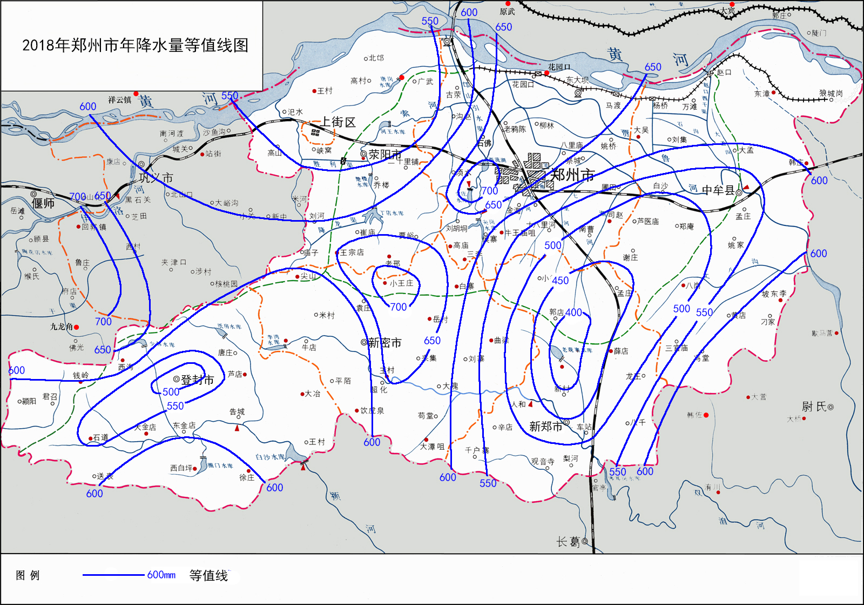
图2 2018年郑州市年降水量等值线图

2.2.1 地表水资源的分布
2018年郑州市各县市地表水径流深在44.5mm～55.1mm之间。其中，新密市地表水径流深最大，为55.1mm；中牟县地表水径流深最小，为44.5mm。详见表2，图3。
表2 2018年郑州市行政分区地表水资源
行政分  区名称 | 计算面积（km²） | 地表水  资源量  （亿m³） | 径流深（mm） | 多年均值  水资源量  （亿m³） | 与上年  比较  （±%） | 与多年均值  比较  （±%）
新密市 | 978.0 | 0.5385 | 55.1 | 0.9669 | 29.9 | -44.3
新郑市 | 713.0 | 0.3347 | 46.9 | 0.6325 | 9.74 | -47.1
荥阳市 | 892.2 | 0.5450 | 44.7 | 0.7583 | 4.19 | -28.1
登封市 | 1219.0 | 0.4342 | 48.7 | 1.5190 | 1.47 | -71.4
中牟县 | 1203.0 | 0.5356 | 44.5 | 0.9214 | 10.9 | -41.9
郑州市区 | 992.6 | 0.4885 | 49.2 | 0.8146 | 0.91 | -40.0
航空港区 | 415.0 | 0.1941 | 46.8 | 0.2875 | 38.8 | -32.5
上街区 | 57.5 | 0.0266 | 46.3 | 0.0484 | 9.47 | -45.1
巩义市 | 1041 | 0.5452 | 52.4 | 1.0875 | 20.01 | -49.9
合计 | 7511.3 | 3.6424 | 48.5 | 7.0360 | 11.9 | -48.2
图3 2018年郑州市地表水资源量与多年均值对比图

2.2.2 实测和天然径流量及其变化
郑州市三条主要河流为颍河、双洎河和贾鲁河，其代表水文站分别为告成水文站、新郑水文站和中牟水文站。根据三个水文站的实测资料统计分析，告成水文站实测年径流量0.2940亿m³，比上年增加0.0070亿m³；新郑水文站实测年径流量1.1358亿m³，比上年增加0.2342亿m³；中牟水文站实测年径流量5.2083亿m³，比上年减少0.7295亿m³。
对实测河川径流量进行天然径流量还原计算，即将实测径流量加上实测断面以上的地表水利用水量，扣除回归部分、地下水开发利用退水和外区域工程引水量。通过分析计算，告成站天然径流量0.3064亿m³，比上年增加1.5%；新郑站天然径流量0.5767亿m³，比上年增加27.2%；中牟站天然径流量0.9553亿m³，比上年增加1.7%。详见表3。
表3 2018年郑州市主要水文站实测和天然径流量表
水量单位：万m³
河 名 | 站名 | 集水  面积  （km²） | 实测 |  | 天然 |  | 连续最大  4个月天  然径流量  起止月份
 |  |  | 年径  流量 | 连续最大  4个月  径流量 | 年径  流量 | 连续最大  4个月  径流量
颍 河 | 告成 | 627 | 2940 | 1151 | 3064 | 1382 | 5～8
双洎河 | 新郑 | 1079 | 11358 | 5369 | 5767 | 2773 | 7～10
贾鲁河 | 中牟 | 2106 | 52083 | 23197 | 9553 | 6333 | 6～9

2.3 地下水资源

2.3.1 地下水资源量与补给量
2018年郑州市地下水资源量5.4516亿m³，其中山丘区地下水资源量3.5288亿m³，平原区地下水资源量2.3220亿m³，平原区与山丘区地下水重复计算量0.3932亿m³。
平原区地下水资源量中，降水入渗补给量1.5356亿m³，地表水体入渗补给量0.6554亿m³，山前侧渗量0.1310亿m³，井灌回归量0.0079亿m³，总补给量为2.4197亿m³；扣除井灌回归量后，平原区地下水资源量为2.3220亿m³，详见表4。
表4 2018年郑州市行政分区地下水资源量
水量单位：亿米³
行政分  区名称 | 总面积(Km²) | 山丘区 |  |  |  |  | 平原区 |  |  |  |  |  |  | 平原区与山丘区地下水重复量 | 分区地下水资源量
 |  | 计算面积(Km²) | 河川基流量 | 山前侧渗量 | 开采净耗量 | 地下水资源量 | 计算面积(Km²) | 降水补给量 | 地表水体补给 | 山前侧渗补给 | 井灌回归补给 | 总补给量 | 地下水资源量
新密市 | 978.0 | 978.0 | 0.2461 |  | 0.3348 | 0.6121 |  |  |  |  |  |  |  |  | 0.6121
新郑市 | 713.0 | 713.0 | 0.1793 | 0.0620 | 0.2436 | 0.4462 |  |  |  |  |  |  |  |  | 0.4462
荥阳市 | 892.2 | 892.2 | 0.2283 |  | 0.3217 | 0.5625 |  |  |  |  |  |  |  |  | 0.5625
登封市 | 1219.0 | 1219.0 | 0.3076 |  | 0.4211 | 0.7639 |  |  |  |  |  |  |  |  | 0.7639
中牟县 | 1203.0 | 86.0 | 0.0214 |  | 0.0290 | 0.0532 | 1117.0 | 0.8941 | 0.3701 | 0.0884 | 0.0583 | 1.4109 | 1.3526 | 0.2365 | 1.1693
郑州市区 | 992.6 | 452.0 | 0.1137 | 0.0690 | 0.1544 | 0.2828 | 540.6 | 0.4355 | 0.1820 | 0.0368 | 0.0274 | 0.6817 | 0.6543 | 0.1096 | 0.8275
航空港区 | 415.0 | 330.0 | 0.0880 |  | 0.1196 | 0.2190 | 85.0 | 0.0524 | 0.0241 | 0.0058 | 0.0035 | 0.0858 | 0.0823 | 0.0154 | 0.2859
上街区 | 57.5 | 57.5 | 0.0149 |  | 0.0215 | 0.0364 |  |  |  |  |  |  |  |  | 0.0364
巩义市 | 1041 | 862.5 | 0.2235 |  | 0.3232 | 0.5467 | 178.5 | 0.1536 | 0.0792 |  | 0.0079 | 0.2407 | 0.2328 | 0.0317 | 0.7478
全市 | 7511.3 | 5590.2 | 1.4228 | 0.1310 | 1.9689 | 3.5228 | 1921.1 | 1.5356 | 0.6554 | 0.1310 | 0.0971 | 2.4191 | 2.3220 | 0.3932 | 5.4516

2.4 水资源总量
2018年度郑州市水资源总量为7.2782亿m³，产水系数为0.17，产水模数为9.7万m³/km²。其中地表水资源量为3.6424亿m³，地下水资源量为5.4516亿m³，地表水与地下水重复计算量为1.8158亿m³。
郑州市水资源总量比上年6.4927亿m³增加0.7855亿m³，增加幅度为12.1%；比多年均值（1956～2000年系列）水资源总量13.2337亿m³减少5.9555亿m³。2018年郑州市各行政分区水资源总量见表5。
表5 2018年郑州市行政分区水资源总量
水量单位：亿m³
行政分  区名称 | 计算  面积（km²） | 年降  水量 | 地表水资源量 | 地下水资源量 | 地表水与地下水重复计算量 | 水资源总量 | 产水  系数 | 产水模数  (万m³/km²)
新密市 | 978.0 | 5.6506 | 0.5385 | 0.6121 | 0.0728 | 1.0778 | 0.19 | 11.0
新郑市 | 713.0 | 3.5116 | 0.3347 | 0.4462 | 0.1765 | 0.6044 | 0.17 | 8.5
荥阳市 | 892.2 | 4.8066 | 0.4342 | 0.5625 | 0.1168 | 0.8799 | 0.18 | 9.9
登封市 | 1219.0 | 6.9544 | 0.5450 | 0.7639 | 0.1116 | 1.1973 | 0.17 | 9.8
中牟县 | 1203.0 | 6.4535 | 0.5356 | 1.1693 | 0.6195 | 1.0854 | 0.17 | 9.0
郑州市区 | 992.6 | 5.8867 | 0.4885 | 0.8275 | 0.4546 | 0.8614 | 0.15 | 8.7
航空港区 | 415.0 | 2.0362 | 0.1941 | 0.2859 | 0.1780 | 0.3020 | 0.15 | 7.3
上街区 | 57.5 | 0.3200 | 0.0266 | 0.0364 | 0.0043 | 0.0587 | 0.18 | 10.2
巩义市 | 1041 | 6.3906 | 0.5452 | 0.7478 | 0.0817 | 1.2113 | 0.19 | 11.6
合计 | 7511.3 | 42.0102 | 3.6424 | 5.4516 | 1.8158 | 7.2782 | 0.17 | 9.7

3 蓄水动态

3.1 水库蓄水动态
2018年郑州市14座中型水库年初蓄水量0.4624亿m³，年末蓄水量0.4665亿m³，年蓄水变量增加0.0041亿m³。详见表6，图4。
表6 2018年郑州市中型水库蓄水量统计表
单位：万m³
月份 | 月初蓄水量
 | 少林 |  | 券门 |  | 纸坊 |  | 丁店 |  | 楚楼 |  | 河王 |  |  | 尖岗
一月 | 309 |  | 211 |  | 289 |  | 153 |  | 75 |  | 1201 |  |  | 1035
二月 | 294 |  | 212 |  | 277 |  | 153 |  | 75 |  | 1267 |  |  | 1097
三月 | 275 |  | 216 |  | 261 |  | 151 |  | 75 |  | 1233 |  |  | 1225
四月 | 263 |  | 220 |  | 245 |  | 145 |  | 75 |  | 1216 |  |  | 1080
五月 | 260 |  | 220 |  | 254 |  | 122 |  | 75 |  | 1183 |  |  | 1084
六月 | 323 |  | 221 |  | 323 |  | 120 |  | 75 |  | 1165 |  |  | 1066
七月 | 306 |  | 221 |  | 296 |  | 107 |  | 75 |  | 1058 |  |  | 1108
八月 | 301 |  | 220 |  | 282 |  | 93 |  | 75 |  | 1069 |  |  | 1072
九月 | 381 |  | 229 |  | 339 |  | 84 |  | 75 |  | 930 |  |  | 1075
十月 | 385 |  | 245 |  | 338 |  | 105 |  | 75 |  | 907 |  |  | 1110
十一月 | 356 |  | 253 |  | 304 |  | 86 |  | 75 |  | 875 |  |  | 1023
十二月 | 339 |  | 255 |  | 276 |  | 82 |  | 75 |  | 987 |  |  | 1088
次年一月 | 312 |  | 258 |  | 254 |  | 80 |  | 75 |  | 1061 |  |  | 1124
年蓄变量 | 3 |  | 47 |  | -35 |  | -73 |  | 0 |  | -140 |  |  | 89
月份 | 月初蓄水量
 | 常庄 | 李湾 |  | 五星 |  | 老观寨 |  | 唐岗 |  | 后湖 |  | 坞罗 | 合计
一月 | 292 | 92 |  | 332 |  | 113 |  | 422 |  | 20 |  | 80 | 4624
二月 | 274 | 86 |  | 294 |  | 112 |  | 473 |  | 20 |  | 75 | 4709
三月 | 457 | 86 |  | 254 |  | 111 |  | 438 |  | 20 |  | 74 | 4876
四月 | 599 | 85 |  | 234 |  | 110 |  | 402 |  | 20 |  | 190 | 4884
五月 | 550 | 83 |  | 237 |  | 109 |  | 415 |  | 20 |  | 113 | 4725
六月 | 515 | 80 |  | 233 |  | 192 |  | 381 |  | 30 |  | 104 | 4828
七月 | 478 | 76 |  | 225 |  | 208 |  | 340 |  | 30 |  | 89 | 4617
八月 | 447 | 73 |  | 202 |  | 199 |  | 356 |  | 30 |  | 82 | 4501
九月 | 430 | 155 |  | 245 |  | 196 |  | 345 |  | 32 |  | 93 | 4609
十月 | 408 | 153 |  | 263 |  | 192 |  | 446 |  | 32 |  | 87 | 4746
十一月 | 380 | 148 |  | 283 |  | 184 |  | 414 |  | 32 |  | 78 | 4491
十二月 | 362 | 143 |  | 278 |  | 179 |  | 412 |  | 32 |  | 76 | 4584
次年一月 | 345 | 138 |  | 286 |  | 175 |  | 457 |  | 32 |  | 68 | 4665
年蓄变量 | 53 | 46 |  | -46 |  | 62 |  | 35 |  | 12 |  | -12 | 41

图4 2018年郑州市中型水库年蓄变量图

3.2 浅层地下水动态变化
根据2018年郑州市56浅层地下水常观井观测资料统计（上街辖区内及周边没有设立地下水观测井无法统计），郑州市全区浅层地下水平均水位较年初上升了0.05m。其中，水位上升的有新密市、荥阳市和郑州市区，水位下降的有新郑市、登封市、中牟县、航空港区和巩义市。新郑市浅层地下水平均水位下降最大，达1.56m。详见表7。

3.3 平原区浅层地下水埋深情况
根据水资源分区划分，郑州市平原区面积为2724.5km²。
2018年年末平原区浅层地下水埋深在6～8m的面积为480.0k㎡，占总面积的17.6%，比上年末减少150k㎡，减幅为23.8%；埋深在8m～10m是面积为720.0k㎡，占总面积26.4％，比上年减少112.5k㎡，减幅为13.5%；埋深在10m以上面积为1524.5k㎡，占总面积56.0％，比上年增加272.5k㎡，增幅为21.8%。详见表8、图4。
表7 地下水开采量对比与浅层地下水水位变化表
水量单位：亿m³
项目  分区 | 2018年  开采量 | 2017年  开采量 | 比上年增减  (%) | 地下水水位  变化值（m）
新密市 | 0.8065 | 0.9832 | -18.0 | 1.43
新郑市 | 0.8240 | 0.7552 | 9.1 | -1.56
荥阳市 | 0.8742 | 0.9870 | -11.4 | 0.19
登封市 | 0.6673 | 0.7326 | -8.9 | -0.26
中牟县 | 1.3464 | 1.6799 | -19.9 | -0.08
郑州市区 | 0.6221 | 0.7195 | -13.5 | 0.50
航空港区 | 0.8797 | 0.7800 | 12.8 | -0.09
上街区 | 0.0180 | 0.0201 | -10.4
巩义市 | 0.9724 | 0.8012 | 21.4 | -0.13
全市 | 7.0107 | 7.4587 | -6.0 | 0.05
注：1、县市浅层地下水水位变化值为年初与年末的差值，采用区域内和周边县市临近的观测井计算。2、水位变化值“＋”为升、“－”为降。

表8 2018年平原区浅层地下水埋深分区面积表
面积单位：km²
分区  项目 |  | 6m以下 | 6～8m | 8～10m | 10m以上 | 合计
2018年 | 年末面积 | 0 | 480 | 720 | 1524.5 | 2724.5
 | 占比(%) | 0.0 | 17.6 | 26.4 | 56.0 | 100.0
2017年 | 年末面积 | 10 | 630 | 832.5 | 1252 | 2724.5
 | 占比(%) | 0.4 | 23.1 | 30.6 | 46.0 | 100.0
同比增减面积 |  | -10 | -150 | -112.5 | 272.5
比上年增减(%) |  | -100 | -23.8 | -13.5 | 21.8

2018年郑州市平原区浅层地下水埋深年末减年初变幅在±0.5m以内为地下水稳定区，面积为854.5k㎡，占总面积的31.4%；年末减年初变幅大于0.5m以上的为地下水下降区，面积为1205.0k㎡，占44.2%，主要分布在新郑市东北部和中牟县西南部一带；年末减年初变幅在-0.5m以下的为上升区，面积为665.0k㎡，占总面积的24.4%，主要分布在新郑市南部、中牟县城区以东与郑州市区交界一带。详见表9，图5。
表9 2018年平原区地下水变幅分区面积统计表
面积单位：km²
分区  项目 |  | 稳定区 | 下降区 | 上升区 | 合计
2018年 | 分区面积 | 854.5 | 1205.0 | 665.0 | 2724.5
 | 占比(%) | 31.4 | 44.2 | 24.4 | 100
2017年 | 分区面积 | 1494.5 | 1120.0 | 110.0 | 2724.5
 | 占比(%) | 54.9 | 41.1 | 4.0 | 100
增减幅度(%) |  | -42.8 | 7.6 | 504.5 | 100

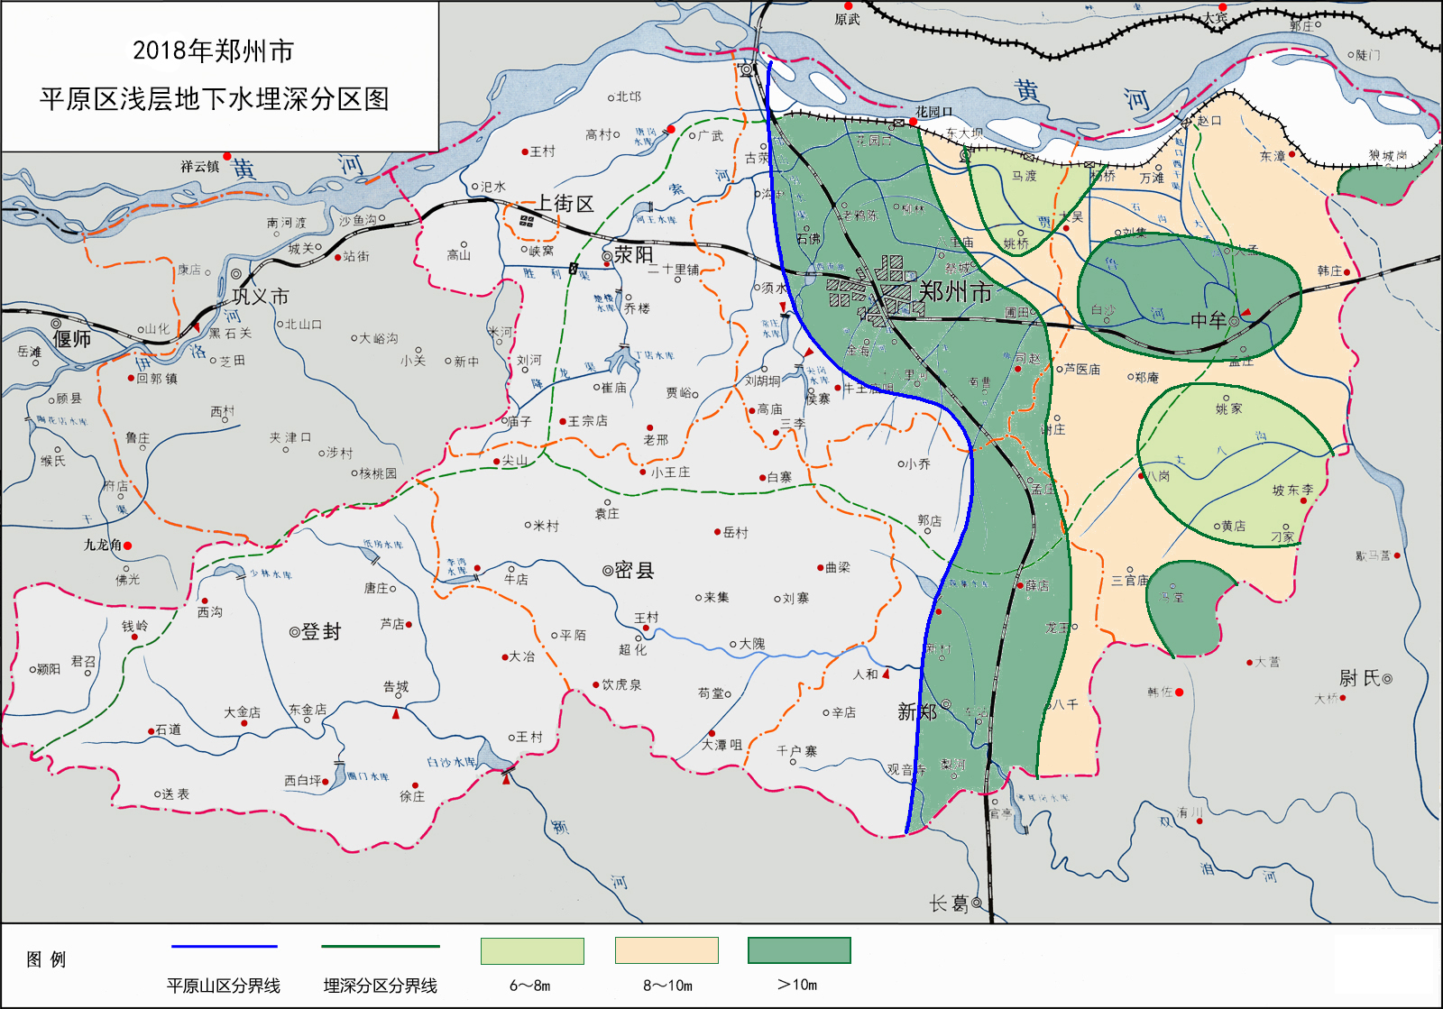
图4 2018年郑州市平原区浅层地下水埋深分区图
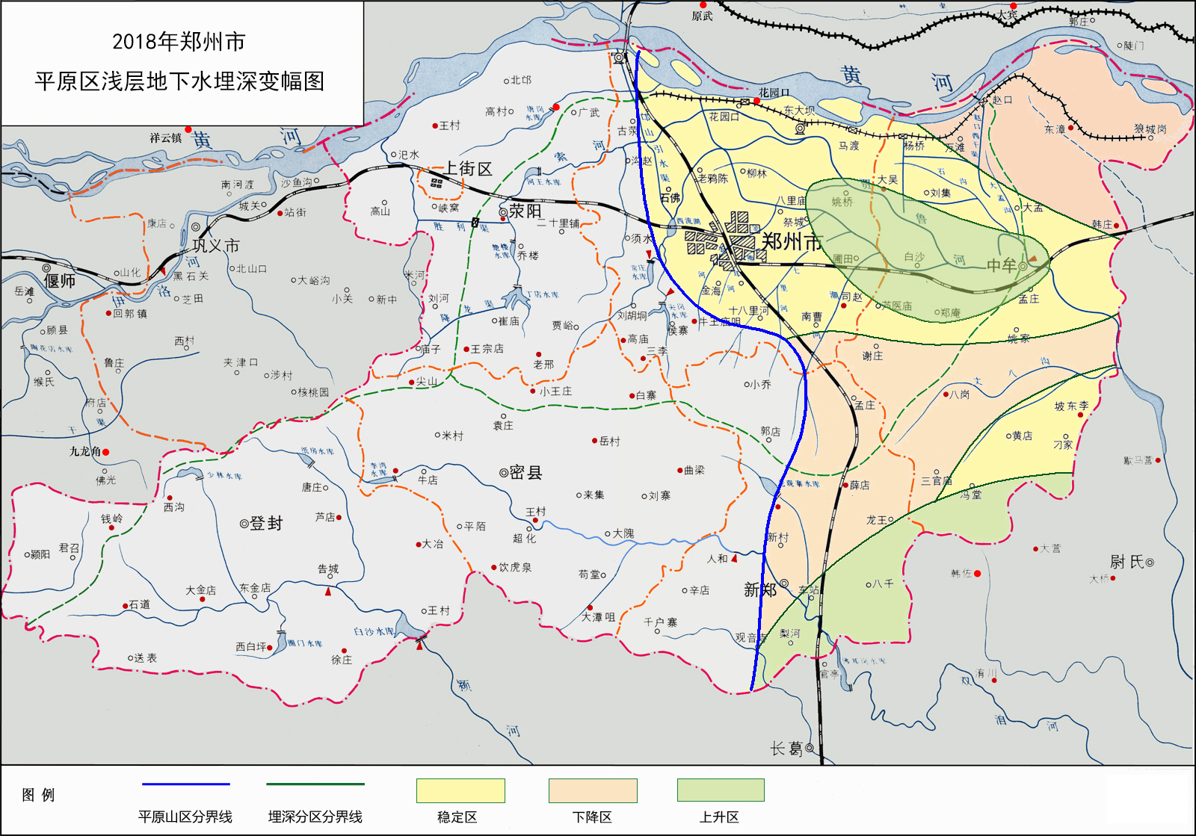
图5 2018年郑州市平原区浅层地下水埋深变幅图

3.3 市域城市建成区地下水动态
根据郑州市供水节水技术中心和河南省地质矿产勘查开发局第二地质环境调查院编制的2018年《郑州市地下水动态监测报告》，郑州市区的浅层地下水指埋藏于地表80m深度内的潜水；中深层地下水指埋藏在80～350m深度的承压含水层（组），是郑州市区工业及生活用水的主要开采水源。郑州市区的浅层地下水和中深层地下水地下水水位及降落漏斗情况如下。
1）浅层地下水
2018年郑州市区的浅层地下水枯水期水位埋深平均15.92m，平均水位高程84.79m，较2017年同期水位上升0.14m；丰水期水位埋深平均16.37m，平均水位高程为84.82m，较2017年同期水位下降0.41m。
郑州市区的浅层地下水以京广铁路为界，形成了东、西两个降落漏斗（80m等水位线闭合面积）。
在枯水期（5月份）浅层地下水总降落漏斗面积为423.85km²，与去年同期相比漏斗面积减少6.91km²。西部降落漏斗区分布范围为惠济区邙山水库～古荥镇铁炉砦村～高新区沟赵办东史马村～高新区北里村～中原区须水办西岗村～须水办须水村～市界连线所圈定的范围，降落漏斗中心位于荥阳市广武镇黑里村附近，水位高程64.18m（水位埋深38.85m），漏斗面积118.97km²。东部降落漏斗区分布范围为惠济区祥云寺村～惠济区花园口镇～金水区刘庄村～惠济区政府～惠济区老鸦陈村～金水区河南农业大学～二七区郑州大学～管城区岔河村～市界连线所圈定的范围，降落漏斗中心龙子湖外环平安大道附近，水位高程64.57m（水位埋深19.81m），漏斗面积304.88km²。
在丰水期（9月份）浅层地下水总降落漏斗面积为442.89km²，与去年同期相比漏斗面积增加43.89km²。西部降落漏斗分布范围为惠济区邙山水库～惠济区前刘村～惠济区双桥村～高新区石佛镇北里村～中原区市中心医院～中原区须水办西岗村～中原区须水镇须水村～市界连线所圈定的区域，降落漏斗中心位于荥阳市广武镇黑里村附近，水位高程62.69m（水位埋深40.34m），漏斗面积120.72km²。东部降落漏斗主要分布范围为大河路～惠济区花园口镇～惠济区老鸦陈～惠济区张寨～管城区岔河～市界连线所圈定的范围，降落漏斗中心位于郑东新区龙子湖外环平安大道附近，水位高程65.74m（水位埋深18.64m），漏斗面积322.17km²。
2）中深层地下水
2018年郑州市区的中深层地下水枯水期水位埋深平均47.60m，平均水位高程66.03m，较2017年同期水位上升2.90m；丰水期水位埋深平均47.56m，平均水位高程为66.45m，较2017年同期水位上升0.81m。
郑州市区的中深层地下水降落漏斗区为以60m等水位线所圈定的面积。
在枯水期分布范围为惠济区古荥镇～惠济区长兴路河南省四方木业有限公司～金水区杨金路办事处小贺庄村～二七区郑州市路通公路建设有限公司路油储备库～二七区郑飞公司家属院～中原区政府～中原区须水办西气东输郑州站区域。漏斗中心位于管城区机场高速郑州南收费站附近，水位高程为31.83m（水位埋深72.74m），漏斗面积458.75km²。与去年同期相比漏斗面积减少5.57km²。
在丰水期中深层地下水漏斗分布范围为惠济区古荥镇～惠济区长兴路河南省四方木业有限公司～二七区郑州市路通公路建设有限公司路油储备库～二七区郑飞公司家属院～中原区政府～中原区须水办西气东输郑州站区域。漏斗中心位于管城区机场高速郑州南收费站附近，水位高程为30.75m（水位埋深74.00m），漏斗面积508.97km²，与去年同期相比，漏斗面积减少11.26km²。
2018年郑州市区浅层和中深层地下水水位和降落漏斗情况详见表10、图6、图7、图8、图9。
表10 2018年郑州市区地下水降落漏斗情况
地下水层位 | 水期 | 漏斗名称 | 漏斗面积（km²） | 漏斗中心情况 |  |  |  | 漏斗中心埋深（m）
 |  |  |  | 位置 | 水位（m） | 埋深（m） | 比上年升降（m）
浅层 | 枯水期 | 东漏斗区 | 304.88 | 郑东新区龙子湖外环平安大道附近 | 64.57 | 19.81 | 1.22 | 18.59
 |  | 西漏斗区 | 118.97 | 荥阳市广武镇黑里村附近 | 64.18 | 38.85 | -1.36 | 40.21
 |  | 小计 | 423.85
 | 丰水期 | 东漏斗区 | 322.17 | 郑东新区龙子湖外环平安大道附近 | 65.74 | 18.64 | 3.82 | 14.82
 |  | 西漏斗区 | 120.72 | 荥阳市广武镇黑里村附近 | 62.69 | 40.34 | 0.78 | 39.56
 |  | 小计 | 442.89
中深层 | 枯水期 |  | 458.75 | 管城区机场高速郑州南收费站附近 | 31.83 | 72.74 | -8.56 | 81.30
 | 丰水期 |  | 508.97 | 管城区机场高速郑州南收费站附近 | 30.75 | 74.00 | -2.37 | 76.37
注：“比上年升降”为2018年不同水期漏斗中心埋深减去2017年同期，负值为埋深上升，反之为下降。

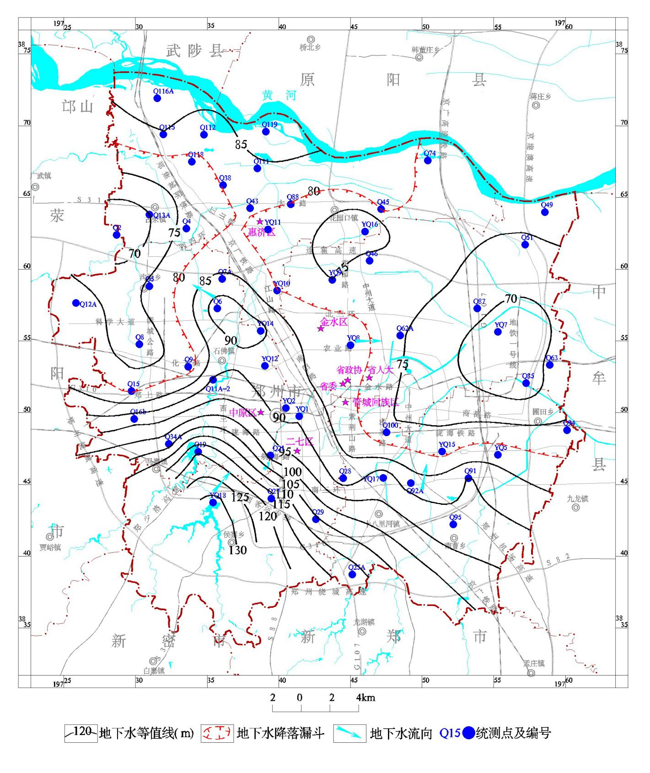
图6 2018年郑州市区浅层地下水枯水期水位等值线图

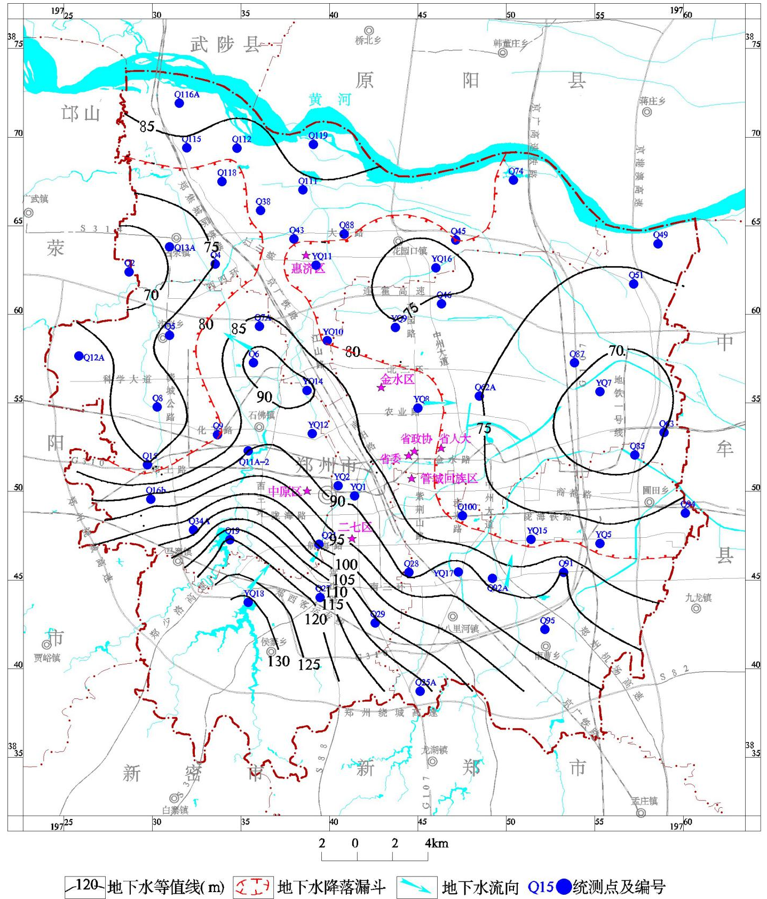
图7 2018年郑州市区浅层地下水丰水期水位等值线图

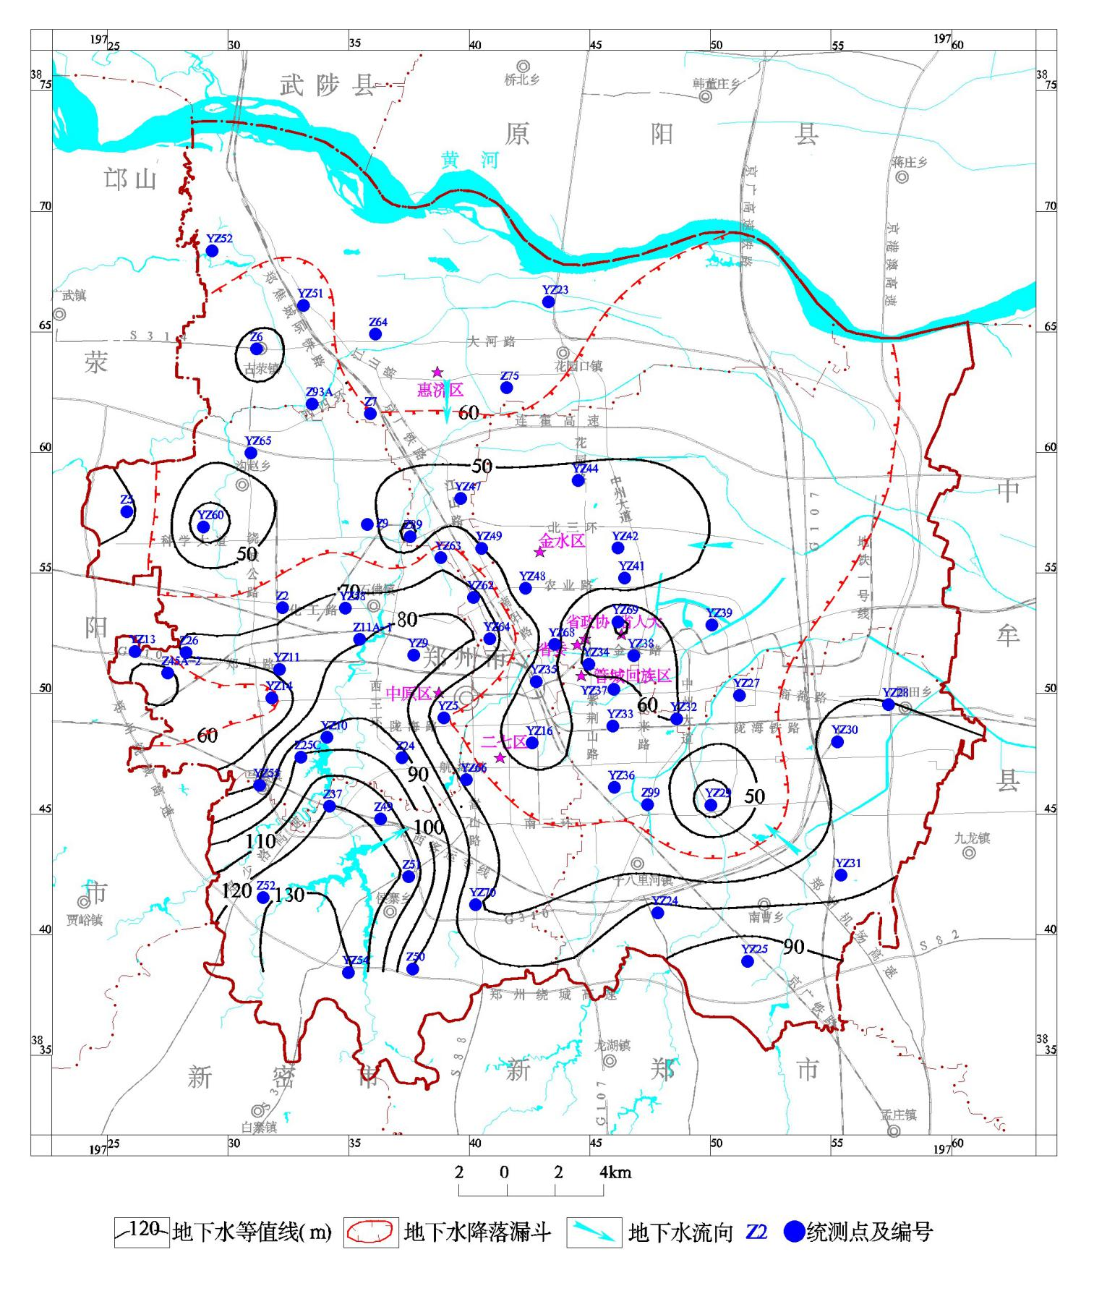
图8 2018年郑州市区中深层地下水枯水期水位等值线图

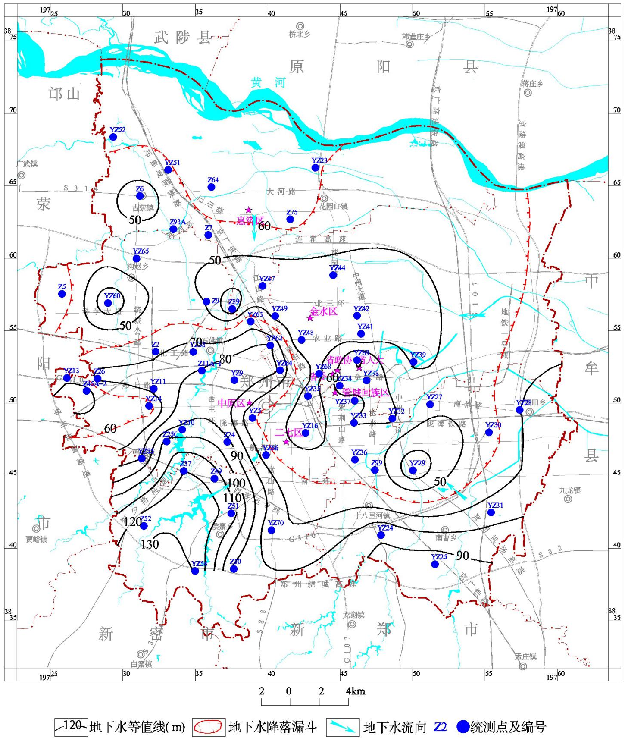
图9 2018年郑州市区中深层地下水丰水期水位等值线图

4 水资源利用

4.1 供水量
2018年郑州全市总供水量为20.7064亿m³，与2017年20.1691亿m³相比，增加2.7%。其中，地表水供水总量11.0503亿m³，占总供水量的53.4%；地下水供水量为7.0107亿m³，占总供水量的33.9%；其它水源供水量为2.6455亿m³，占总供水量的12.8%，见图10。
在地表水供水量中，水库工程供水量为0.9257亿m³；塘坝和窖池工程0.1456亿m³；河湖水闸工程供水量为0.3287亿m³；河湖取水泵站工程供水量为0.8393亿m³；跨流域调水8.8049亿m³；其它水源供水量0.0061亿m³。详见表11。
其中跨流域调水量占地表水源供水量的79.7%，分别为引黄水量3.2404亿m³，南水北调水量5.5645亿m³。

图10 2018年郑州市行政分区分水源供水量图

全市以郑州市区供水量最大，为8.4607亿m³，占总供水量的40.9%；其次是中牟县，供水量为2.2647亿m³，占总供水量的10.9%；供水量最小的为上街区，年供水量为0.3680亿m³，占总供水量的1.8%。各行政分区供水量所占总供水量比例，见图11。

图11 2018年郑州市行政分区供水量所占比例图

4.2 用水量
2018年度郑州市用水总量为20.7064亿m³，符合河南省下达给郑州市2018年度最严格水资源管理控制目标用水总量目标值21.89亿m³的要求。在分项用水中：生活用水量最多，为6.5996亿m³，占总用水量的31.9%，主要为城镇和农村居民生活、第三产业、建筑业；农业用水量为4.2318亿m³，占总用水量的28.4%，主要为耕地灌溉、林地灌溉、园地灌溉、牧草地灌溉、鱼塘补水和禽畜用水；工业用水量为5.2669亿m³，占总用水量的25.4%，主要为火（核）电和非火（核）电；生态环境用水量为4.6081亿m³，占总用水量的22.3%，主要为河湖补水和城镇环境。详见表12，图12，图13。

表11 2018年河南省郑州市行政分区供水量统计表
行政分区名称 | 地表水源供水量（亿m³） |  |  |  |  |  |  | 地下水源供水量  （亿m³） | 其他水源（非常规水源）  （亿m³） |  |  | 总供水量（亿m³）
 | 水库工程 | 塘坝和窖池工程 | 河湖引水闸工程 | 河湖取水泵站工程 | 跨流域调水 |  | 小计 |  | 污水处理回用 | 其他 | 小计
 |  |  |  |  | 引黄  水量 | 南水北调水量
新密市 | 0.1797 | 0.0705 | 0.0264 | 0.0673 |  | 0.0138 | 0.3577 | 0.8065 | 0.1828 | 0.0305 | 0.2133 | 1.3775
新郑市 | 0.0800 | 0.0004 | 0.0000 | 0.0142 |  | 0.8482 | 0.9428 | 0.8240 | 0.1460 | 0.0055 | 0.1515 | 1.9183
荥阳市 | 0.0256 | 0.0036 |  | 0.1947 |  | 0.5259 | 0.7498 | 0.8742 | 0.0460 |  | 0.0460 | 1.6700
登封市 | 0.4356 | 0.0388 |  | 0.0000 |  |  | 0.4744 | 0.6673 | 0.1990 | 0.0800 | 0.2790 | 1.4207
中牟县 |  |  |  |  | 0.7637 | 0.1546 | 0.9183 | 1.3464 |  |  | 0.0000 | 2.2647
郑州市区 | 0.1715 |  | 0.0138 | 0.3817 | 2.4767 | 3.4650 | 6.5087 | 0.6221 | 1.3299 |  | 1.3299 | 8.4607
航空港区 |  |  |  |  |  | 0.4674 | 0.4674 | 0.8797 | 0.3329 |  | 0.3329 | 1.6800
上街区 |  |  |  | 0.1604 |  | 0.0896 | 0.2500 | 0.0180 | 0.1000 |  | 0.1000 | 0.3680
巩义市 | 0.0333 | 0.0323 | 0.2885 | 0.0271 |  |  | 0.3812 | 0.9724 | 0.0630 | 0.1299 | 0.1929 | 1.5465
合计 | 0.9257 | 0.1456 | 0.3287 | 0.8393 | 3.2404 | 5.5645 | 11.0503 | 7.0107 | 2.3996 | 0.2459 | 2.6455 | 20.7064

表12 2018年郑州市行政分区用水量表
行政分区  名称 | 农业用水量（亿m³） |  |  |  |  |  |  |  |  |  |  |  |  |  | 工业用水量（亿m³）
 | 农业灌溉 |  |  |  |  |  |  |  | 渔塘补水 |  | 畜禽用水 |  | 小计 |  | 火(核)电 |  | 非火(核)电 |  | 小计
 | 耕地灌溉 |  | 林地灌溉 |  | 园地灌溉 |  | 牧草地灌溉
新密市 | 0.1430 |  |  |  |  |  |  |  | 0.0144 |  | 0.0312 |  | 0.1886 |  | 0.0822 |  | 0.6392 |  | 0.7214
新郑市 | 0.4406 |  | 0.0178 |  | 0.0253 |  |  |  |  |  | 0.0552 |  | 0.5389 |  |  |  | 0.4620 |  | 0.4620
荥阳市 | 0.5300 |  | 0.0100 |  | 0.0010 |  |  |  | 0.0990 |  | 0.0400 |  | 0.6800 |  | 0.0079 |  | 0.6721 |  | 0.6800
登封市 | 0.1696 |  |  |  |  |  |  |  | 0.1620 |  | 0.0310 |  | 0.3626 |  | 0.1739 |  | 0.3752 |  | 0.5491
中牟县 | 1.5723 |  | 0.0093 |  | 0.0155 |  |  |  | 0.0670 |  | 0.0549 |  | 1.7190 |  |  |  | 0.1100 |  | 0.1100
郑州市区 | 0.0598 |  | 0.0116 |  | 0.0160 |  |  |  | 0.0549 |  | 0.0097 |  | 0.1520 |  | 0.0057 |  | 1.3625 |  | 1.3682
航空港区 | 0.1000 |  |  |  |  |  |  |  |  |  | 0.0100 |  | 0.1100 |  |  |  | 0.6400 |  | 0.6400
上街区 | 0.0050 |  |  |  |  |  |  |  |  |  | 0.0007 |  | 0.0057 |  |  |  | 0.1700 |  | 0.1700
巩义市 | 0.3877 |  | 0.0256 |  | 0.0277 |  |  |  | 0.0185 |  | 0.0155 |  | 0.4750 |  | 0.1421 |  | 0.4241 |  | 0.5662
合计 | 3.4080 |  | 0.0743 |  | 0.0855 |  | 0.0000 |  | 0.4158 |  | 0.2482 |  | 4.2318 |  | 0.4118 |  | 4.8551 |  | 5.2669
行政分区  名称 |  | 生活用水量（亿m³） |  |  |  |  |  |  |  |  |  | 生态环境用水量（亿m³） |  |  |  |  |  | 总用水量（亿m³）
 |  | 居民生活 |  |  |  | 第三产业 |  | 建筑业 |  | 小计 |  | 河湖补水 |  | 城镇环境 |  | 小计
 |  | 城镇 |  | 农村
新密市 |  | 0.1935 |  | 0.1078 |  | 0.0632 |  |  |  | 0.3645 |  | 0.0310 |  | 0.0720 |  | 0.1030 |  | 1.3775
新郑市 |  | 0.2178 |  | 0.0607 |  | 0.0408 |  | 0.0415 |  | 0.3608 |  | 0.5046 |  | 0.0520 |  | 0.5566 |  | 1.9183
荥阳市 |  | 0.1200 |  | 0.0480 |  | 0.0700 |  | 0.0100 |  | 0.2480 |  | 0.0600 |  | 0.0020 |  | 0.0620 |  | 1.6700
登封市 |  | 0.2280 |  | 0.1130 |  | 0.0320 |  | 0.0160 |  | 0.3890 |  |  |  | 0.1200 |  | 0.1200 |  | 1.4207
中牟县 |  | 0.0862 |  | 0.0583 |  | 0.0360 |  | 0.0151 |  | 0.1956 |  | 0.1992 |  | 0.0409 |  | 0.2401 |  | 2.2647
郑州市区 |  | 2.8691 |  | 0.4176 |  | 0.6800 |  | 0.1574 |  | 4.1241 |  | 2.1245 |  | 0.6919 |  | 2.8164 |  | 8.4607
航空港区 |  | 0.2000 |  | 0.0500 |  | 0.1800 |  | 0.0500 |  | 0.4800 |  | 0.3000 |  | 0.1500 |  | 0.4500 |  | 1.6800
上街区 |  | 0.0900 |  | 0.0020 |  | 0.0040 |  | 0.0040 |  | 0.1000 |  | 0.0480 |  | 0.0443 |  | 0.0923 |  | 0.3680
巩义市 |  | 0.1513 |  | 0.1296 |  | 0.0352 |  | 0.0215 |  | 0.3376 |  | 0.0571 |  | 0.1106 |  | 0.1677 |  | 1.5465
合计 |  | 4.1559 |  | 0.9870 |  | 1.1412 |  | 0.3155 |  | 6.5996 |  | 3.3244 |  | 1.2837 |  | 4.6081 |  | 20.7064

图12 2018年郑州各县市用水及其结构图

图13 2018年郑州市分项用水量所占比例图

4.3 耗水量
2018年度郑州市耗水总量估算为9.2508亿m³，占用水量的比例为44.7%。其中农业耗水2.9953亿m³，占耗水总量的32.4%；工业耗水1.2593亿m³，占总耗水量的13.6%；生活耗水2.2111亿m³，占总耗水量的0.34%；生态环境耗水2.7851亿m³，占总耗水量的30.1%。
在分区耗水量中，郑州市区耗水量最大，为3.3051亿m³，占全市总耗水量的35.7%；上街区耗水量最小，为0.1221亿m³，占总耗水量的1.3%。详见表13。
2018年郑州市分项用水量与耗水量对比见图14。
表13 2018年度郑州市耗水量表
水量单位：亿m³
行政分  区名称 | 农业 |  | 工业 |  | 生活 |  | 生态环境 |  | 合计
 | 耗水率 | 耗水量 | 耗水率 | 耗水量 | 耗水率 | 耗水量 | 耗水率 | 耗水量 | 耗水率 | 耗水量
新密市 | 0.69 | 0.1306 | 0.26 | 0.1854 | 0.41 | 0.1484 | 0.78 | 0.0803 | 0.40 | 0.5447
新郑市 | 0.67 | 0.3629 | 0.20 | 0.0924 | 0.38 | 0.1354 | 0.54 | 0.2991 | 0.46 | 0.8898
荥阳市 | 0.74 | 0.5060 | 0.21 | 0.1400 | 0.36 | 0.0882 | 0.51 | 0.0318 | 0.46 | 0.7660
登封市 | 0.65 | 0.2349 | 0.36 | 0.1968 | 0.42 | 0.1649 | 0.90 | 0.1080 | 0.50 | 0.7046
中牟县 | 0.70 | 1.2048 | 0.20 | 0.0220 | 0.45 | 0.0875 | 0.57 | 0.1364 | 0.64 | 1.4507
郑州市区 | 0.78 | 0.1186 | 0.20 | 0.2754 | 0.29 | 1.2057 | 0.61 | 1.7054 | 0.39 | 3.3051
航空港区 | 0.69 | 0.0756 | 0.20 | 0.1280 | 0.41 | 0.1974 | 0.55 | 0.2487 | 0.39 | 0.6497
上街区 | 0.74 | 0.0042 | 0.21 | 0.0350 | 0.36 | 0.0356 | 0.51 | 0.0473 | 0.33 | 0.1221
巩义市 | 0.75 | 0.3577 | 0.33 | 0.1843 | 0.44 | 0.1480 | 0.76 | 0.1281 | 0.04 | 0.8181
全区 | 0.71 | 2.9953 | 0.24 | 1.2593 | 0.34 | 2.2111 | 0.60 | 2.7851 | 0.45 | 9.2508

图14 2018年郑州市分项用水量与耗水量对比图

4.4 废污水排放
2018年郑州市废污水排放量估算为8.3961亿m³，其中，生活污水排放量4.3885亿m³，占总排污量的52.3%；工业污水排放量4.0076亿m³，占总排污量的47.7%。平均废污水排放量为230万m³/d。详见表14。
表14 2018年郑州市污水排放量统计表
行政分区名称 | 污水排放量（亿m³）
 | 生活 | 工业 | 合计
新密市 | 0.2161 | 0.5360 | 0.7521
新郑市 | 0.2254 | 0.3696 | 0.5950
荥阳市 | 0.1598 | 0.5400 | 0.6998
登封市 | 0.2241 | 0.3523 | 0.5764
中牟县 | 0.1081 | 0.0880 | 0.1961
郑州市区 | 2.9184 | 1.0928 | 4.0112
航空港区 | 0.2826 | 0.5120 | 0.7946
上街区 | 0.0644 | 0.1350 | 0.1994
巩义市 | 0.1896 | 0.3819 | 0.5715
合计 | 4.3885 | 4.0076 | 8.3961

目前郑州市主城区范围内拥有现状城镇生活污水处理厂8座，总设计处理能力230万m³/d，处理范围覆盖城市污水、工业园区污水和工业废水等领域。目前日均处理生活污水约187万m³，基本实现污水全收集、全处理。中水直接利用约25m³/d，其余排水进入市区主要河道，作为生态水系的水源。

4.5 用水指标
2018年郑州市人均用水量为204m³；万元GDP（当年价）用水量按用水口径^{（注：1）}统计为10.6m³，按用水全口径^{（注：2）}统计为20.4m³；万元工业增加值（当年价）用水量14.1m³（含火电）；农田灌溉亩均用水量44m³；城镇综合生活^{（注：3）}人均用水207L/d；农村居民生活人均100L/d。详见表15。
2018年郑州市万元GDP用水量按2015年不变价折算后为11.1m³（用水口径）达到河南省2018年度最严格水资源管理控制目标中万元GDP用水量13.6m³目标要求。
2018年郑州市万元工业增加值用水量按2015年不变价折算后为12.0m³，达到河南省2018年度最严格水资源管理控制目标中万元工业增加值用水量14.9m³目标要求。

表15 2018年郑州市社会经济指标及用水指标分析表
行政分区名称 | 人均用水量  （m³/人） | 万元GDP用水量(m³) |  | 规模以上万元工业增加值用水量  (m³) | 人均综合用水量(L/d) |  | 农田灌溉  亩均用水量  (m³)
 |  | 用水口径 | 全口径 |  | 农村 | 城镇
新密市 | 169 | 10.6 | 15.5 | 15.1 | 87 | 149 | 84
新郑市 | 296 | 12.0 | 22.4 | 12.8 | 62 | 218 | 105
荥阳市 | 257 | 17.5 | 20.9 | 12.6 | 45 | 154 | 112
登封市 | 198 | 12.3 | 18.9 | 12.1 | 98 | 188 | 119
中牟县 | 444 | 50.7 | 62.9 | 9.1 | 62 | 150 | 221
郑州市区 | 167 | 5.0 | 18.1 | 15.8 | 184 | 228 | 92
航空港区 | 228 | 11.9 | 20.5 | 15.6 | 57 | 237 | 48
上街区 | 256 | 11.3 | 22.7 | 19.8 | 65 | 198 | 64
巩义市 | 184 | 13.3 | 19.0 | 13.1 | 97 | 121 | 217
全区 | 204 | 10.6 | 20.4 | 14.1 | 100 | 207 | 144
注：1、GDP用水口径，指一产、二产、三产用水量之和，不包含生活用水和生态环境用水，与河南省公报统计口径一致；
2、GDP用水全口径，指年总用水量；
3、城镇综合用水，统计口径自2018年起调整为，城镇综合用水=城镇居民生活用水+第三产业用水+建筑业用水，扣除以往统计中包含的城镇环境用水。

5 水功能区水质

5.1 水功能区水质达标评价
根据郑州市水功能区监测成果，2018年共监测水功能区21个，对应水质监测断面27个，涉及6条重要河流。质量评价执行《地表水环境质量标准》（GB3838-2002）。全年开展监测12次，实际采集到有效水质样品的断面为311个。水功能区水质达标评价同时进行水功能区全因子和水功能区限制纳污红线主要控制项目（双因子）达标评价。
监测断面全年达标次数除以断面实际监测次数，即为该断面全年达标率。水功能区单次评价达标次数占总评价次数80%以上（含80%）的水功能区为年度达标水功能区。连续断流时间超过（含）6个月的河流水功能区不参加达标评价。
全因子达标评价：2019年郑州市水功能区达标断面数6个，年达标率23.1%。1～12月份各月水质达标率（按有效水质样品的断面数计）在34.6%～61.5%之间，详见图15。
双因子达标评价：2019年郑州市水功能区达标断面数6个，年达标率69.2%。1～12月份各月水质达标率（按有效水质样品的断面数计）在64.0%～96.1%之间，详见图16。
水功能区水质全因子和双因子达标评价，1～12月份各月水质达标率评价成果见表16；全年水质评价评价成果表17、表18。
表16 2018年郑州市水功能区各月水质达标率评价成果汇总表
月 份 | 1月 | 2月 | 3月 | 4月 | 5月 | 6月 | 7月 | 8月 | 9月 | 10月 | 11月 | 12月
全因子评价达标率(%) | 40.0 | 42.3 | 34.6 | 42.3 | 38.5 | 46.2 | 50.0 | 50.0 | 46.2 | 61.5 | 50.0 | 57.7
双因子评价达标率(%) | 64.0 | 69.2 | 69.2 | 69.2 | 73.1 | 80.8 | 88.5 | 80.8 | 92.3 | 96.1 | 84.6 | 88.5

图15 郑州市水功能区水质各月达标率分布图(全因子评价)

图15 郑州市水功能区水质各月达标率分布图(双因子评价)

5.2 省考核水功能区达标评价
2018年郑州市列入河南省最严格水资源管理考核的地表水功能区11个。采用限制纳污红线主要控制项目（双因子）氨氮、高锰酸盐指数（或COD）进行水质评价分析。年度达标评价方法同上。
评价结果表明：有1个水功能区基本全年断流，不参与达标评价；有8个功能区达标；有2个功能区未达标。
2018年郑州市水功能区达标率为80.0%，达到河南省2018年度最严格水资源管理控制目标水功能区达标率54.54%的目标要求。
郑州市2018年度省考核地表水功能区水质概况详见表20。

表17 2018年郑州市水功能区水质评价成果汇总表（全因子评价）
序号 | 断面名称 | 水质目标 | 1月 | 2月 | 3月 | 4月 | 5月 | 6月 | 7月 | 8月 | 9月 | 10月 | 11页 | 12月 | 年达标率
1 | 大金店 | Ⅲ | Ⅲ | Ⅴ | Ⅴ | Ⅳ | Ⅴ | Ⅲ | Ⅲ | Ⅱ | Ⅲ | Ⅱ | Ⅲ | Ⅲ | 67%
2 | 告成水文站 | Ⅲ | 劣Ⅴ | 劣Ⅴ | 劣Ⅴ | 劣Ⅴ | 劣Ⅴ | 劣Ⅴ | 劣Ⅴ | Ⅴ | Ⅴ | Ⅳ | Ⅳ | Ⅳ | 0%
3 | 蒋庄 | Ⅲ | 劣Ⅴ | 劣Ⅴ | 劣Ⅴ | 劣Ⅴ | 劣Ⅴ | Ⅴ | - | Ⅳ | Ⅳ | Ⅳ | Ⅳ | Ⅲ | 8%
4 | 白沙水库（库心） | Ⅱ | 劣Ⅴ | 劣Ⅴ | 劣Ⅴ | 劣Ⅴ | Ⅴ | 劣Ⅴ | Ⅳ | Ⅳ | Ⅳ | Ⅳ | 劣Ⅴ | Ⅳ | 0%
5 | 告成曲河 | Ⅴ | 劣Ⅴ | 劣Ⅴ | 劣Ⅴ | 劣Ⅴ | Ⅴ | Ⅴ | 劣Ⅴ | Ⅳ | Ⅳ | Ⅳ | Ⅳ | Ⅳ | 58%
6 | 李湾水库 | Ⅲ | Ⅴ | Ⅲ | Ⅳ | Ⅳ | Ⅳ | Ⅳ | Ⅳ | 劣Ⅴ | Ⅴ | Ⅳ | Ⅳ | Ⅳ | 8%
7 | 大隗镇南公路桥 | Ⅴ | - | 劣Ⅴ | 劣Ⅴ | Ⅴ | 劣Ⅴ | 劣Ⅴ | Ⅳ | Ⅳ | 劣Ⅴ | Ⅳ | Ⅳ | Ⅳ | 55%
8 | 双洎河新密新郑交界处 | Ⅳ | 劣Ⅴ | 劣Ⅴ | 劣Ⅴ | Ⅴ | Ⅳ | Ⅴ | Ⅳ | Ⅳ | Ⅳ | Ⅳ | Ⅴ | Ⅳ | 50%
9 | 107国道上500米 | Ⅳ | 劣Ⅴ | Ⅳ | Ⅳ | Ⅲ | Ⅳ | Ⅲ | Ⅴ | Ⅴ | Ⅳ | Ⅱ | Ⅲ | Ⅴ | 67%
10 | 京广铁路桥 | Ⅴ | Ⅳ | Ⅲ | Ⅴ | Ⅲ | Ⅴ | Ⅲ | Ⅳ | Ⅳ | Ⅳ | Ⅲ | 劣Ⅴ | 劣Ⅴ | 83%
11 | 双洎河新郑长葛交界处 | Ⅳ | Ⅲ | Ⅳ | Ⅳ | Ⅳ | Ⅴ | Ⅲ | Ⅳ | Ⅴ | Ⅴ | Ⅲ | Ⅳ | Ⅳ | 75%
12 | 周庄 | Ⅳ | Ⅴ | Ⅳ | Ⅲ | Ⅳ | Ⅲ | Ⅲ | Ⅲ | Ⅴ | Ⅴ | Ⅳ | Ⅲ | Ⅳ | 75%
13 | 增福庙乡公路桥 | Ⅳ | - | - | - | - | - | - | 劣Ⅴ | - | - | - | - | - | -
14 | 丁店水库 | Ⅲ | 劣Ⅴ | Ⅳ | Ⅳ | Ⅳ | Ⅳ | Ⅴ | Ⅳ | Ⅳ | Ⅳ | Ⅳ | Ⅴ | Ⅴ | 0%
15 | 河王水库 | Ⅴ | 劣Ⅴ | 劣Ⅴ | 劣Ⅴ | 劣Ⅴ | 劣Ⅴ | 劣Ⅴ | 劣Ⅴ | 劣Ⅴ | 劣Ⅴ | 劣Ⅴ | 劣Ⅴ | 劣Ⅴ | 0%
16 | 楚楼水库 | Ⅲ | 劣Ⅴ | 劣Ⅴ | 劣Ⅴ | 劣Ⅴ | 劣Ⅴ | 劣Ⅴ | Ⅳ | Ⅴ | 劣Ⅴ | Ⅴ | 劣Ⅴ | 劣Ⅴ | 0%
17 | 索须河纪公庙桥 | Ⅳ | 劣Ⅴ | 劣Ⅴ | 劣Ⅴ | 劣Ⅴ | 劣Ⅴ | Ⅴ | 劣Ⅴ | 劣Ⅴ | 劣Ⅴ | 劣Ⅴ | 劣Ⅴ | 劣Ⅴ | 0%
18 | 索须河入贾鲁河口 | Ⅳ | 劣Ⅴ | Ⅳ | 劣Ⅴ | Ⅳ | 劣Ⅴ | 劣Ⅴ | Ⅳ | Ⅴ | Ⅴ | Ⅳ | Ⅲ | Ⅳ | 50%
19 | 大吴公路桥 | Ⅴ | Ⅲ | Ⅴ | Ⅴ | Ⅴ | Ⅴ | Ⅲ | Ⅳ | Ⅳ | Ⅳ | Ⅲ | Ⅲ | Ⅲ | 100%
20 | 陇海铁路桥 | Ⅴ | Ⅳ | Ⅴ | Ⅴ | Ⅲ | Ⅴ | Ⅲ | Ⅴ | Ⅲ | Ⅲ | Ⅲ | Ⅲ | Ⅲ | 100%
21 | 后曹闸 | Ⅳ | Ⅳ | Ⅳ | Ⅳ | Ⅲ | Ⅳ | Ⅲ | Ⅲ | Ⅱ | Ⅲ | Ⅳ | Ⅳ | Ⅲ | 100%
22 | 中牟水文站 | Ⅳ | Ⅲ | Ⅳ | Ⅳ | Ⅳ | Ⅳ | Ⅳ | Ⅲ | Ⅳ | Ⅲ | Ⅲ | Ⅲ | Ⅲ | 100%
23 | 新107贾鲁河桥 | Ⅳ | Ⅳ | 劣Ⅴ | Ⅴ | 劣Ⅴ | Ⅴ | Ⅲ | Ⅲ | Ⅲ | Ⅲ | Ⅳ | Ⅲ | Ⅲ | 67%
24 | 东风渠入贾鲁河口 | Ⅴ | Ⅲ | Ⅳ | Ⅲ | Ⅴ | Ⅴ | Ⅴ | Ⅴ | Ⅳ | Ⅲ | Ⅲ | Ⅲ | Ⅳ | 100%
25 | 尖岗水库（库心） | Ⅲ | 劣Ⅴ | Ⅴ | 劣Ⅴ | 劣Ⅴ | Ⅴ | Ⅴ | Ⅳ | Ⅲ | Ⅳ | Ⅲ | Ⅳ | Ⅳ | 17%
26 | 中州大道桥下 | Ⅲ | Ⅱ | Ⅳ | 劣Ⅴ | Ⅳ | Ⅳ | Ⅳ | 劣Ⅴ | Ⅳ | Ⅳ | Ⅲ | Ⅳ | Ⅱ | 25%
27 | 常庄水库 | Ⅱ/Ⅲ | Ⅳ | Ⅲ | Ⅳ | Ⅳ | Ⅳ | Ⅳ | Ⅲ | Ⅲ | Ⅲ | Ⅳ | Ⅳ | Ⅳ | 17%

表18 2018年郑州市水功能区水质评价成果汇总表（全因子评价）
序号 | 断面名称 | 水质目标 | 1月 | 2月 | 3月 | 4月 | 5月 | 6月 | 7月 | 8月 | 9月 | 10月 | 11页 | 12月 | 年达标率
1 | 大金店 | Ⅲ | Ⅲ | Ⅲ | Ⅱ | Ⅲ | Ⅱ | Ⅲ | Ⅱ | Ⅱ | Ⅱ | Ⅱ | Ⅰ | Ⅰ | 100%
2 | 告成水文站 | Ⅲ | 劣Ⅴ | 劣Ⅴ | 劣Ⅴ | 劣Ⅴ | Ⅴ | Ⅳ | Ⅳ | Ⅳ | Ⅲ | Ⅲ | Ⅲ | Ⅲ | 33%
3 | 蒋庄 | Ⅲ | 劣Ⅴ | 劣Ⅴ | 劣Ⅴ | 劣Ⅴ | 劣Ⅴ | Ⅲ | - | Ⅳ | Ⅱ | Ⅱ | Ⅱ | Ⅱ | 42%
4 | 白沙水库（库心） | Ⅱ | Ⅱ | Ⅱ | Ⅱ | Ⅱ | Ⅱ | Ⅱ | Ⅱ | Ⅱ | Ⅱ | Ⅱ | Ⅲ | Ⅱ | 92%
5 | 告成曲河 | Ⅴ | 劣Ⅴ | 劣Ⅴ | 劣Ⅴ | 劣Ⅴ | Ⅴ | Ⅲ | Ⅳ | Ⅲ | Ⅱ | Ⅱ | Ⅱ | Ⅱ | 67%
6 | 李湾水库 | Ⅲ | Ⅲ | Ⅲ | Ⅲ | Ⅲ | Ⅲ | Ⅲ | Ⅲ | Ⅳ | Ⅲ | Ⅲ | Ⅲ | Ⅲ | 92%
7 | 大隗镇南公路桥 | Ⅴ | - | 劣Ⅴ | Ⅳ | Ⅲ | 劣Ⅴ | 劣Ⅴ | Ⅲ | Ⅱ | Ⅴ | Ⅱ | Ⅱ | Ⅱ | 73%
8 | 双洎河新密新郑交界处 | Ⅳ | 劣Ⅴ | 劣Ⅴ | 劣Ⅴ | Ⅴ | Ⅳ | Ⅳ | Ⅲ | Ⅲ | Ⅲ | Ⅳ | Ⅳ | Ⅳ | 67%
9 | 107国道上500米 | Ⅳ | 劣Ⅴ | Ⅲ | Ⅳ | Ⅱ | Ⅱ | Ⅲ | Ⅱ | Ⅴ | Ⅱ | Ⅱ | Ⅱ | Ⅲ | 83%
10 | 京广铁路桥 | Ⅴ | Ⅳ | Ⅱ | Ⅴ | Ⅲ | Ⅴ | Ⅱ | Ⅲ | Ⅲ | Ⅳ | Ⅲ | 劣Ⅴ | 劣Ⅴ | 83%
11 | 双洎河新郑长葛交界处 | Ⅳ | Ⅲ | Ⅲ | Ⅲ | Ⅲ | Ⅴ | Ⅱ | Ⅲ | Ⅲ | Ⅲ | Ⅱ | Ⅳ | Ⅳ | 92%
12 | 周庄 | Ⅳ | Ⅴ | Ⅳ | Ⅲ | Ⅳ | Ⅲ | Ⅱ | Ⅲ | Ⅲ | Ⅲ | Ⅱ | Ⅱ | Ⅲ | 92%
13 | 增福庙乡公路桥 | Ⅳ | - | - | - | - | - | - | Ⅳ | - | - | - | - | - | -
14 | 丁店水库 | Ⅲ | Ⅲ | Ⅲ | Ⅲ | Ⅳ | Ⅱ | Ⅲ | Ⅲ | Ⅲ | Ⅲ | Ⅲ | Ⅱ | Ⅱ | 92%
15 | 河王水库 | Ⅴ | Ⅴ | 劣Ⅴ | Ⅳ | Ⅳ | Ⅲ | Ⅲ | Ⅲ | Ⅳ | Ⅲ | Ⅱ | Ⅱ | Ⅲ | 92%
16 | 楚楼水库 | Ⅲ | 劣Ⅴ | 劣Ⅴ | 劣Ⅴ | 劣Ⅴ | 劣Ⅴ | Ⅳ | Ⅱ | Ⅲ | Ⅳ | Ⅲ | 劣Ⅴ | 劣Ⅴ | 25%
17 | 索须河纪公庙桥 | Ⅳ | 劣Ⅴ | 劣Ⅴ | 劣Ⅴ | 劣Ⅴ | 劣Ⅴ | Ⅴ | 劣Ⅴ | 劣Ⅴ | 劣Ⅴ | 劣Ⅴ | 劣Ⅴ | 劣Ⅴ | 0%
18 | 索须河入贾鲁河口 | Ⅳ | 劣Ⅴ | Ⅳ | 劣Ⅴ | Ⅲ | 劣Ⅴ | Ⅲ | Ⅳ | Ⅲ | Ⅱ | Ⅱ | Ⅲ | Ⅲ | 75%
19 | 大吴公路桥 | Ⅴ | Ⅲ | Ⅲ | Ⅳ | Ⅲ | Ⅳ | Ⅲ | Ⅲ | Ⅱ | Ⅲ | Ⅱ | Ⅱ | Ⅱ | 100%
20 | 陇海铁路桥 | Ⅴ | Ⅳ | Ⅳ | Ⅲ | Ⅲ | Ⅴ | Ⅲ | Ⅲ | Ⅲ | Ⅱ | Ⅲ | Ⅲ | Ⅲ | 100%
21 | 后曹闸 | Ⅳ | Ⅳ | Ⅲ | Ⅳ | Ⅲ | Ⅳ | Ⅲ | Ⅲ | Ⅱ | Ⅱ | Ⅱ | Ⅱ | Ⅲ | 100%
22 | 中牟水文站 | Ⅳ | Ⅲ | Ⅳ | Ⅳ | Ⅲ | Ⅳ | Ⅲ | Ⅲ | Ⅳ | Ⅱ | Ⅱ | Ⅲ | Ⅱ | 100%
23 | 新107贾鲁河桥 | Ⅳ | Ⅳ | Ⅲ | Ⅳ | Ⅳ | Ⅲ | Ⅲ | Ⅲ | Ⅲ | Ⅱ | Ⅲ | Ⅱ | Ⅲ | 100%
24 | 东风渠入贾鲁河口 | Ⅴ | Ⅲ | Ⅳ | Ⅲ | Ⅴ | Ⅴ | Ⅴ | Ⅲ | Ⅲ | Ⅲ | Ⅱ | Ⅱ | Ⅳ | 100%
25 | 尖岗水库（库心） | Ⅲ | Ⅱ | Ⅱ | Ⅲ | Ⅰ | Ⅱ | Ⅱ | Ⅱ | Ⅱ | Ⅱ | Ⅰ | Ⅰ | Ⅱ | 100%
26 | 中州大道桥下 | Ⅲ | Ⅱ | Ⅱ | 劣Ⅴ | Ⅲ | Ⅱ | Ⅱ | 劣Ⅴ | Ⅲ | Ⅱ | Ⅱ | Ⅱ | Ⅰ | 83%
27 | 常庄水库 | Ⅱ/Ⅲ | Ⅱ | Ⅱ | Ⅱ | Ⅲ | Ⅱ | Ⅲ | Ⅰ | Ⅱ | Ⅱ | Ⅱ | Ⅱ | Ⅱ | 83%

2018年郑州市省考核地表水功能区水质达标状况
表18
序号 | 一级水功能区名称 | 二级水功能区  名称 | 监测断面 | 达标情况（以控制项目计） |  |  |  | 备注
 |  |  |  | 监测频次（次） | 达标次数（次） | 达标率 | 是否达标
1 | 颍河登封源头水保护区 |  | 大金店 | 12 | 12 | 100% | 是
2 | 颍河许昌开发利用区 | 颍河登封工业用水区 | 告成水文站 | 12 | 4 | 33% | 否
3 | 颍河许昌开发利用区 | 颍河登封过渡区 | 蒋庄 | 12 | 6 | 50% | 否 | 7月断流
4 | 颍河许昌开发利用区 | 颍河白沙水库景观娱乐用水区 | 白沙水库 | 12 | 11 | 92% | 是
5 | 清潩河许昌开发利用区 | 清潩河新郑、长葛农业用水区 | 增福庙乡公路桥 | 12 | 1 |  |  | 1-6月，8-12月断流，不参评
6 | 贾鲁河郑州开发利用区 | 贾鲁河郑州饮用水源区 | 尖岗水库 | 12 | 12 | 100% | 是
7 | 贾鲁河郑州开发利用区 | 贾鲁河郑州中牟农业用水区 | 中牟(下) | 12 | 12 | 100% | 是
8 | 贾鲁河郑州开发利用区 | 贾鲁河中牟农业用水区 | 后曹闸 | 12 | 12 | 100% | 是
9 | 洛河卢氏巩义开发利用区 | 洛河偃师农业用水区 | 山化 | 12 | 12 | 100 | 是
10 | 洛河卢氏巩义开发利用区 | 洛河偃师巩义农业用水区 | 黑石关 | 12 | 11 | 91.7 | 是
11 | 洛河卢氏巩义开发利用区 | 洛河巩义过渡区 | 伊洛河入黄河口 | 12 | 11 | 91.7 | 是

6 水资源管理

6.1 实行最严格水资源管理制度
2018年3月，河南省最严格水资源管理制度考核组对郑州市2017年度落实最严格水资源管理制度进行考核。经过省考核组资料复核在全省18个省辖市和10个省直管县考核中，我市考核结果为优秀等级。
根据市政府关于实行最严格水资源管理制度考核工作的部署要求，2018年1月，市水利局会同市发改委、财政局、国土资源局、环保局、城市管理局、统计局等12个部门组成5个考核小组，具体组织实施了市政府对5个县（市）、上街区、市内5区及4个开发区2017年度实行最严格水资源管理制度目标完成情况、制度建设和措施落实情况的现场检查和年度考核。经过现场检查和资料核查，各县（市）、区、开发区考核结果均在合格以上。

6.2 水资源管理体制改革
持续稳步推进水资源费改税工作。在2017年“零点行动”的基础上，水利、税务和城市管理部门相互配合，推动无证取水接通自来水。对管网覆盖范围内的无证取水户，为其发放临时取水许可证或临时取水编码，给于自来水接通过渡期，督促其及时接通自来水，封停自备井。水资源“费改税”，将原有的行政事业性收费改为法定税收形式，将水资源费征收提升至法律层级，水资源纳税人缴纳水资源税的积极性及缴纳意识明显增强。

6.3 地下水压采
根据郑州市“十三五”地下水压采任务分解安排，在2017年超额完成5年压采任务的基础上，2018年我市共完成完成地下水压采量732万m³，处置井数317眼，超额完成省水利厅下达的130万m³的年度压采任务。5月，在迎接水利部对河南省地下水压采技术评估检查中，郑州市地下水压采工作得到水利部肯定。根据省水利厅、省住建厅相关要求，市水利局联合市城管局联合印发《关于规范和持续推进公共供水管网覆盖范围内自备井封井工作的通知》，制定了郑州市2018-2020年三年封井计划，确保郑州市地下水资源尽快实现采补平衡。

6.4水资源规划及调查评价
《郑州市水资源综合规划》已通过省水利厅审查，市政府2018年9月17日以郑政函〔2017〕332号给予批复。《水资源配置规划》《水资源保护规划》等专项规划完成专家评审。
按照水利部和省水利厅“利用2-3年时间全面摸清近年来我国水资源数量、质量、开发利用、水生态环境的情况”要求，我市成立了第三次水资源调查评价工作专项领导小组，收集、汇总前期资料，委托郑州水文水资源勘测局负责技术评价，经验收合格。

6.5 入河排污口管理
按照省水利厅《关于入河排污口调查摸底和规范整治专项行动的通知》要求，我市召开专题会议传达上级精神，组织、指导各县市区开展入河排污口专项行动。全市共摸查入河排污口232个，其中规模以上58个。各县市区均针对性的开展了排污口规范手续、封堵治理等工作，专项行动取得初步成果。

6.6节水型社会建设
为落实国家节水行动战略，我市率先启动郑州市节水行动方案编制工作，委托中国水科院进行方案的编制，经郑州全面深化改革委员会第三次会议审议通过后正式印发，成为全国第一个出台节水行动方案的城市。
积极推动县域节水型社会创建工作，市政府印发县域节水型社会达标建设实施方案，郑州市节水中心对各县（市、区）进行了前期培训，新郑市、新密市、登封市、郑东新区于年底顺前利通过省水利厅组织的验收，经水利部（2019年第14号）公告予以公示。

